安娜丽莎·维嘉侦探系列
Detective Annalisa Vega Series

作者简介：
乔安娜·沙夫豪森（Joanna Schaffhausen）的视线如手术刀般锐利——这是她从事神经科学研究时培养的技能，她拥有心理学博士学位。一直以来，她都对大脑的运作十分感兴趣——大脑是如何成长的，以及大脑运作出错的诸多可能。她曾供职于美国广播公司（ABC）新闻部，为《今夜世界新闻》（World News Tonight）、《早安美国》（Good Morning America）和《20/20》等节目撰写文稿。她和丈夫、女儿住在波士顿。

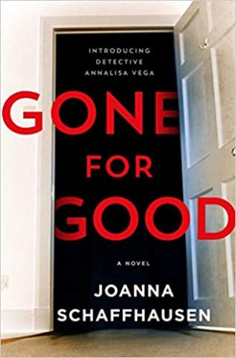
中文书名：《一去不回》（安娜丽莎·维嘉侦探系列#1）
英文书名：GONE FOR GOOD (A Detective Annalisa Vega Novel #1)
作 者：Joanna Schaffhausen
出 版 社：Minotaur Books/St. Martin’s Press
代理公司：ANA/Conor
页 数：304页
出版时间：2021年8月
代理地区：中国大陆、台湾
审读资料：电子稿
类 型：侦探推理小说

内容简介：

屡获殊荣的作家乔安娜·沙夫豪森推出了新悬疑系列的第一部小说，介绍了侦探安娜丽莎·维嘉（Annalisa Vega），其中一个悬案重新浮出水面。

这位失恋的杀手在仪式上捆绑了七名女性，让她们自生自灭，然后在当地报纸上给她们写了令人毛骨悚然的情书。然后他消失了，二十年来没有他的踪迹，许多人认为他永远消失了。

格蕾丝·哈珀（Grace Harper）却并不认为凶手消失了。格蕾丝白天是一家杂货店的经理，晚上则是业余侦探小组的一员。她认为失恋杀手仍然住在他猎杀的社区，如果她能弄清楚他是如何选择受害者的，她就有了了解他身份的钥匙。

安娜丽莎·维嘉警探因为凶手也失去了她爱的人。现在，她来到了一个凶案现场，遇到了最可怕的灾难:格蕾丝·哈珀被捆绑着躺在地板上，周围是芝加哥凶案组从未侦破的最大谋杀案的线索。安娜丽莎有机会弥补过错，治愈她的家人，但首先，她必须弄清楚格蕾丝知道什么——如何看清一个可能就站在你面前的凶手。这意味着要追溯他的足迹，她回到了童年，窥视她从未承认过的黑暗角落，并了解到尽管凶手夺走了她的一切，她仍然失去了更多。

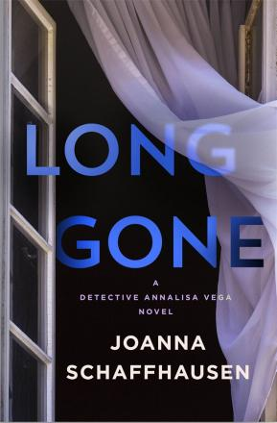
中文书名：《一去不返》（安娜丽莎·维嘉侦探系列#2）
英文书名：LONG GONE (A Detective Annalisa Vega Novel #2)
作 者：Joanna Schaffhausen
出 版 社：Minotaur Books/St. Martin’s Press
代理公司：ANA/Conor
页 数：304页
出版时间：2022年8月
代理地区：中国大陆、台湾
审读资料：电子稿
类 型：侦探推理小说

内容简介：

芝加哥侦探安娜丽莎·维嘉（Annalisa Vega）的父亲是一名警察，曾经是。安娜丽莎向公众揭露她的父亲曾在一起谋杀案中作祟，然后她自己的人生也毁了，无论是个人生活还是职业生涯。家人不肯原谅她，同事也不再信任她，安娜丽莎认为自己已经失去了一切。侦探里奥·哈蒙德（Leo Hammond）受害于一起离奇的谋杀案，死者挣扎着留下了一条细细的蓝线。安娜丽莎，尽管万念俱灰，着手调查线索背后的秘密。

很快，安娜丽莎就锁定了目标：油嘴滑舌汽车销售员莫·博克斯（Moe Bocks）。过去，博克斯的女友惨死，哈蒙德怀疑是他犯下谋杀，并把他标记为头号嫌疑人。如此这般，博克斯自然不想再被哈蒙德逮到。而现在，安娜丽莎证据确凿，博克斯又盯上了下一个作案目标——安娜丽莎最好的朋友。

安娜丽莎会不顾一切地保护朋友，她也发誓要让博克斯付出代价，不论是哈蒙德之死，还是他罄竹难书的前科，但没有人相信她。安娜丽莎的处境越来越危险，哈蒙德和博克斯都藏有秘密，随时可能为她招来杀身之祸。

媒体评价：

“曲折的情节，巧妙的展开，令人震惊的结尾。与之前的六部悬疑小说一样，乔安娜·沙夫豪森塑造了一系列复杂的人物。她文笔一流，每部作品都有新进步。”
----《美联社》（Associated Press）

“令人兴奋的是，书中有大量动作场景，并且与戏剧性的个人启示和出色的警侦环节相平衡，让读者欲罢不能。维嘉人设丰满，读者还会期待她下一次出场。”
----《出版者周刊》（Publishers Weekly）

“如果你身边有喜欢具有人性感召力的侦探小说书迷，诸如丽莎·加德纳（Lisa Gardner）的粉丝，请向他们分享这个系列。”
----《书单》（Booklist）

“《一去不返》有一种特别好的、特别有趣的特质。”
----《科克斯书评》（Kirkus）

“如果你想读一本惊悚小说，其中有悬念，有让你为之欢呼的人物，还有一个令人满意的结局——那这就是你要找的那本书。”
---- Mystery & Suspense

“沙夫豪森再次将家庭变故、可怕的决定和长期存在的秘密，还有爱和痛苦的悔恨交织在一起，创作了一个引人入胜的故事。主角让人又爱又气的主角，配角也堪称意外之喜。”
---- First Clue

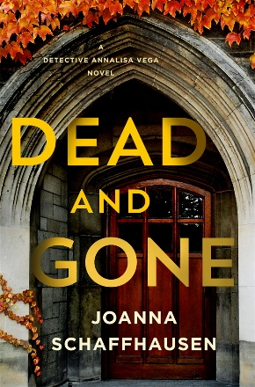
中文书名：《一去不再》（安娜丽莎·维嘉侦探系列#3）
英文书名：DEAD AND GONE (A Detective Annalisa Vega Novel #3)
作 者：Joanna Schaffhausen
出 版 社：Minotaur Books/St. Martin’s Press
代理公司：ANA/Conor
页 数：332页
出版时间：2023年8月
代理地区：中国大陆、台湾
审读资料：电子稿
类 型：侦探推理小说

内容简介：

对于芝加哥警探安娜丽莎·维嘉来说，萨姆·特兰（Sam Tran）的死因是不祥的谜团。前警察出身的研究员被发现吊在墓地的一棵树上，胸前有一条信息，表明有人对警察怀有怨恨。安娜丽莎怀疑真正的答案藏在在特兰经手的一个案子里。她认为他在调查过程中偶然发现了一个黑暗的秘密，导致有人杀了他灭口。当她的哥哥被发现是山姆最后的客户之一时，安娜丽莎想起了这一点，她自己的家庭也隐藏着很多秘密。

维尼·维加（Vinny Vega）雇特兰在他女儿的大学校园里找一个危险的跟踪狂。现在山姆死了，跟踪狂仍然逍遥法外，而安娜丽莎的侄女奎因（Quinn）正紧盯着他。

为了保护奎因，安娜丽莎开始追踪山姆的线索，从他的未决案件中追溯，这些案件不仅包括校园跟踪狂，还包括20年前的一起残酷的双重谋杀案。山姆最终找到凶手了吗?他发现跟踪者的身份了吗?安娜丽莎必须查出是哪个秘密害死了山姆，而且要快，否则就会有更多的人死去。她所做的每一步都使她更接近山姆死亡的真相，更接近一个不惜一切代价保持自由身的杀人犯。

媒体评价：

“《一去不返》是一部引人入胜的悬疑小说，讲述了安娜丽莎·维加破获几个案件的故事。安娜丽莎被带到一个敏感的案件中，这个案件涉及一名前警官的死亡，这名警官离开警队后一直担任私家侦探。他死的时候正在处理三件案子，据推测其中一件导致了他的谋杀。与此同时，她的恋人尼克(Nick)也在警队，尼克是她的工作伙伴，正在调查‘鸡匪’（Chicken Bandit）一案。

当一切尘埃落定，安娜丽莎将在很短的时间内有效地解决五个案件，而我完全也被故事吸引。故事节奏很快，引人入胜，令我难以释卷。每个案件都有自己的速度和解决方案，但案件有连续性，并且很容易让人完全投身其中。最大的案件似乎涉及到安娜丽莎在大学的侄女和一个跟踪者——一个潜在的非常危险的人。随着案件的升温，有大量的转移注意力和有趣的人物角色让读者保持警惕。”
——奥利维亚·F（Olivia F），亚马逊5星评论

感谢您的阅读！
请将反馈信息发至：版权负责人
Email：Rights@nurnberg.com.cn
安德鲁·纳伯格联合国际有限公司北京代表处
北京市海淀区中关村大街甲59号中国人民大学文化大厦1705室, 邮编：100872
电话：010-82504106, 传真：010-82504200
公司网址：http://www.nurnberg.com.cn
书目下载：http://www.nurnberg.com.cn/booklist_zh/list.aspx
书讯浏览：http://www.nurnberg.com.cn/book/book.aspx
视频推荐：http://www.nurnberg.com.cn/video/video.aspx
豆瓣小站：http://site.douban.com/110577/
新浪微博：安德鲁纳伯格公司的微博_微博 (weibo.com)
微信订阅号：ANABJ2002

